Фоторепортаж о проведении Всероссийской экологической кампании «Осторожно, Первоцвет!».
Провели воспитатели группы№11
Швецова О.Ю. Чезганова В.Б.
Цель: привлечение внимания людей к проблеме сохранения природы родного края, информирование населения о пользе раннецветущих растений для природы и человека.
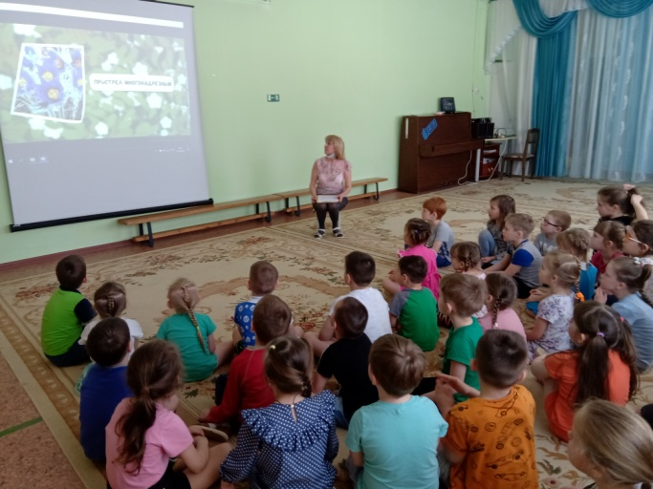 |  | 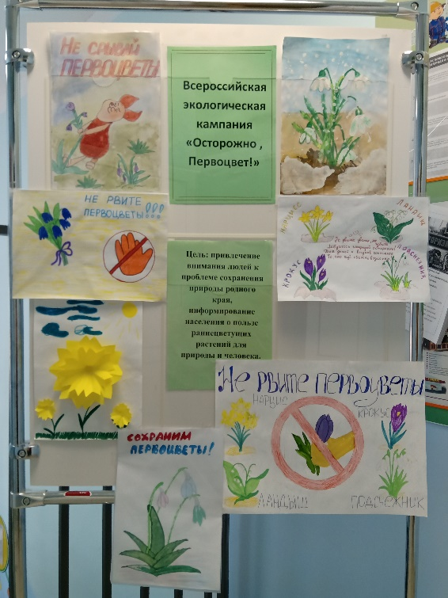
Просмотр видеоролика «По страницам Красной книги .Первоцветы» |  | Детско- родительская выставка «Осторожно, Первоцвет!»
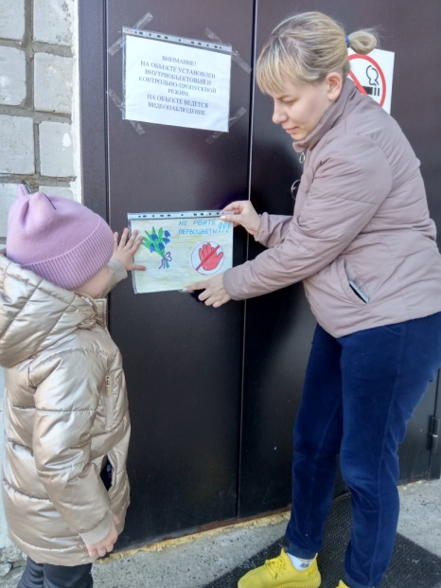 |  | 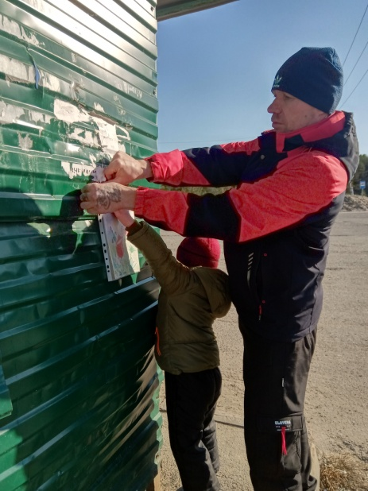
Родители с детьми развешивают плакаты: |  | На остановке
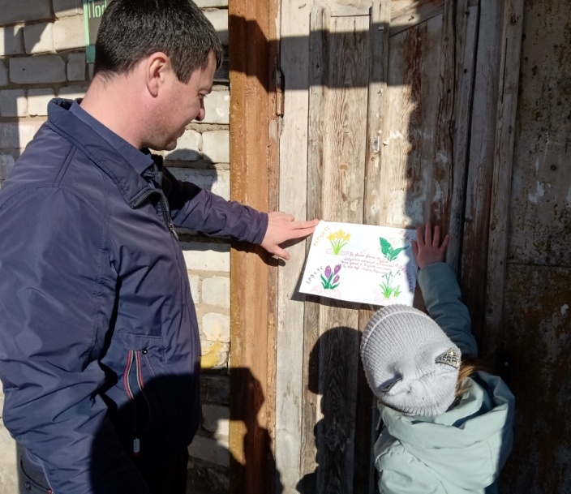 |  | Если я сорву цветок,  Если ты сорвёшь цветок  Если вместе я и ты  Если все сорвут цветы,  То останутся пусты  Все деревья и кусты  И не будет красоты!
На домах | Берегите первоцветы!

